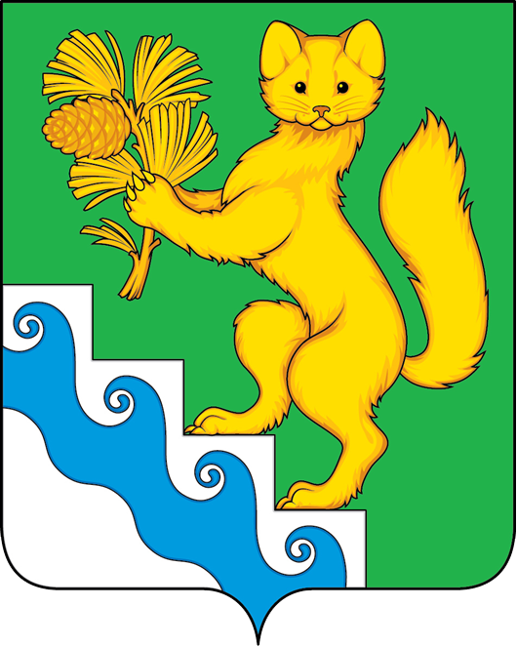

БОГУЧАНСКИЙ РАЙОННЫЙ СОВЕТ ДЕПУТАТОВ

РЕШЕНИЕ

09.12.2021 с. Богучаны № 17/1-128

О согласовании передачи движимого имущества, находящегося в государственной собственности Красноярского края в собственность муниципального образования Богучанский район

В соответствии с Федеральным законом №131-ФЗ от 06.10.2003 «Об общих принципах организации местного самоуправления в Российской Федерации», Закона Красноярского края от 05.06.2008 № 5-1732 «О порядке безвозмездной передачи в муниципальную собственность имущества, находящегося в государственной собственности края, и безвозмездного приема имущества, находящегося в муниципальной собственности, в государственную собственность края», руководствуясь Положением об управлении муниципальной собственностью Богучанского района, утвержденным решением Богучанского районного Совета депутатов № 41/1-340 от 16.10.2014 г. Богучанский районный Совет депутатов, РЕШИЛ:
- Согласовать прием из государственной собственности Красноярского края в собственность муниципального образования Богучанский район движимого имущества согласно приложению.
- Контроль за исполнением настоящего решения возложить на постоянную комиссию по законности, защите прав граждан, правопорядку, депутатской деятельности, регламенту и депутатской этике (Н.В.Пантелееву).
- Настоящее решение подлежит официальному опубликованию и вступает в силу со дня, следующего за днем его опубликования в Официальном вестнике Богучанского района.

Председатель Богучанского  районного Совета депутатов  А.С.Медведев  _________________  «09» декабря 2021 г. | Глава  Богучанского района  В.Р.Саар  _________________  «09» декабря 2021 г.

Приложение
к Решению Богучанского районного
Совета депутатов
от «09»декабря 2021 года № 17/1-128

Перечень предлагаемого к передаче имущества из государственной собственности Красноярского края в собственность муниципального образования Богучанский район
№ п/п | Наименование | Кол-во, шт. | Цена, руб. | Балансовая стоимость, руб.
1 | Книга «Дороги памяти» об участии жителей Красноярского края в Великой Отечественной войне | 25 | 533,80 | 13 345,00
2 | Брошюра «Путеводитель по бюджету Красноярского края - 2020» | 3 | 375,00 | 1 125,00
3 | Книга Михаила Глебовича Успенского (комплект 4 книги в упаковке) | 22 | 1441,52 | 31 713,44
 | ИТОГО: | 50 |  | 46 183,44

